**Датчики давления**

**Манометры, мановакуумметры и вакуумметры показывающие сигнализирующие** — приборы типа ЭКМ-1У, ЭКМ-2У, ЭКМВ-1У, ЭКВ-1У и ВЭ-16 Рб — предназначены для измерения избыточного и вакуумметрического давления жидкостей, пара и газа.

**Приборы типа ВЭ-16 Рб** выполняются во взрывонепроницаемом корпусе. Приборы по конструкции аналогичны манометрическим термометрам с электроконтактным выходом, но без термосистемы, так как к приборам подводится непосредственно среда, давление которой измеряется.

**Манометры вакуумметры и мановакуумметры с унифицированными выходными параметрами типа МЭД** — приборы дифференциально-трансформаторные с унифицированными выходами предназначены для измерения избыточного вакуумметрического давления неагрессивных жидкостей и газов.

**Прибор МЭД** (рис. 4.22) имеет круглый корпус, в котором помещаются держатель 6 с трубчатой пружиной 5, передаточный механизм 2—4 и индукционная катушка 1. Индукционная катушка и катушка вторичного прибора или регулятора включены в дифференциально-трансформаторную схему. Выходной параметр прибора —взаимная индуктивность между первичной и вторичной цепями трансформатора, изменяющаяся при перемещении передаточного механизма.

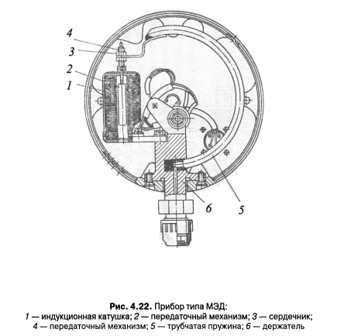

**Дифманометры типа ДМ** (рис. 4.23) служат для измерения разности давлений избыточного и вакуумметрического давления жидкостей, пара и газа, а также расхода (по методу переменного перепада давления).

Дифманометры преобразуют изменение измеряемого параметра в электрический сигнал, передаваемый на вторичный прибор или регулятор дифференциально-трансформаторной системы.

Чувствительным элементом дифманометра является мембранный блок, состоящий из мембранных коробок 1 и 2. Каждая из коробок сварена из двух мембран, профили которых совпадают.

Внутренние полости коробок сообщаются через отверстие и заполняются дистиллированной водой через ниппель, после чего ниппель заворачивают. Давление в камеры подводится через импульсные трубки 3 и 8. С Центром верхней мембраны связан сердечник 7 дифференциального трансформатора 4. Сердечник перемещается внутри разделительной трубки 6. Трансформатор закрыт колпаком 5. Под воздействием разности давлений в плюсовой и минусовой камерах нижняя мембранная коробка сжимается и жидкость из нее перетекает в верхнюю коробку, перемещая сердечник трансформатора и соответственно изменяя напряжение и фазу выходного сигнала.

